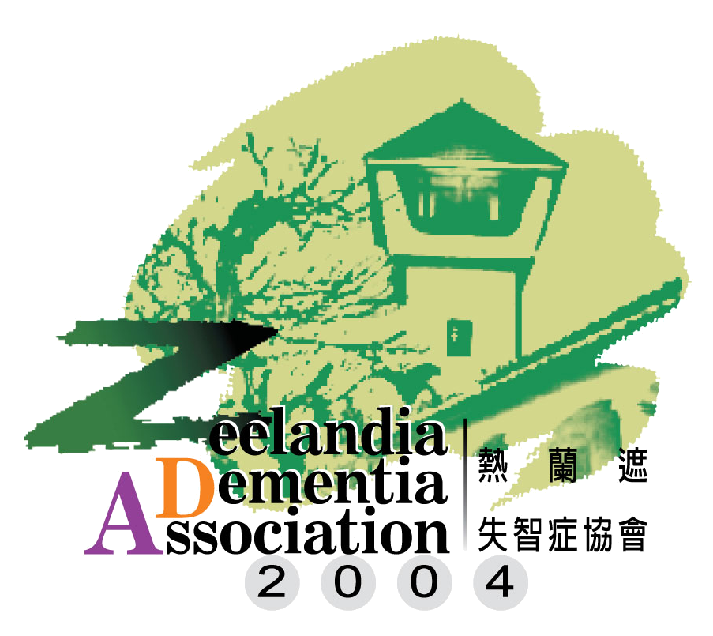
社團法人台南市熱蘭遮失智症協會
失智症關懷志工培訓課程
一、活動目的：
- 增進志工的專業知能與充實服務內涵，藉由資源交流與經驗分享以增進志工多元服務的能力，並帶動服務品質的提昇。
- 了解志工需求，辦理符合其需求及現況的課程活動，凝聚志工向心力及對失智症家庭的關懷與付出。
二、主辦單位：社團法人台南市熱蘭遮失智症協會
三、指導單位：中華社會福利聯合勸募協會
四、補助單位：衛生福利部公益彩券回饋金
五、課程時間：105年9月20日(二) 9:00~12:00
六、課程地點：臺南市北區公園南路39號2樓 (公園里活動中心)
七、參加對象：從事失智關懷工作、老人關懷服務、社區關懷據點之志工，約60人
八、報名費用：免費(午餐及茶水請自理)
九、課程認證：全程參與課程，發予訓練時數認證條或證書。
十、報名日期：即日起至105年9月14日(星期三)，額滿為止。
十一、報名地點：社團法人台南市熱蘭遮失智症協會(台南市北區公園南路39號6樓)
十二、報名方式：線上報名，網址：http://www.zda.org.tw或填妥下列報名表傳真
(06)222-6017 陳玉惠社工收，報名、傳真後煩請再來電確認。
十三、課程內容：
時間 | 主題 | 講師
08：30－08：50 | 報到、領取資料
08：50－09：00 | 致詞 | 白明奇理事長
09：00－10：00 | 認識失智症與預防 | 衛生福利部臺南醫院精神科  王秀美醫師
10：00－11：00 | 認識精神行為症狀 | 長榮大學護理學系講師  林妍君老師
11：00－12：00 | 訪視及溝通技巧 | 熱蘭遮失智症協會  陳玉惠 社工
12：00－12：10 | 填寫滿意度調查表
12：10 | 賦歸

社團法人台南市熱蘭遮失智症協會
「失智症關懷志工培訓課程」報名表
姓名 |  | 性別 | □男 □女
身分證字號 |  | 出生年月日
任職單位 |  | 職稱
聯絡電話 |  | 聯絡手機
E-mail
聯絡地址
相關證明需求 | □時數認證條□證書□皆不需要  （時數條與證書，請二擇一）
※報名截止日期：即日起至105年9月14日(星期三)或額滿為止。
※請將報名表傳真至06-222-6017。(傳真後，煩請再來電確認，謝謝!)
報名確認電話：06-222-6016 陳玉惠社工

